Класс: 1
Тема: “Правила поведения на дорогах”
Цель: создание условий для формирования представлений о правильном поведении на дороге.
Тип урока: открытие нового знания
Задачи:
1) дидактические:
-формировать у обучающихся знаний о группе дорожных знаков, их назначении;
-познакомить с основными правилами поведения на дорогах ;
-формировать умение самостоятельно пользоваться полученными знаниями в повседневной жизни;
2) развивающие:
-развивать познавательную активность и коммуникативные компетенции обучающихся: умение слушать, понимать речь других, участвовать в диалоге;
-развивать умение выполнять учебное задание в соответствии с целью;
-развивать познавательный интерес к изучению нового материала; формирование ценностных ориентиров, критического мышления, способности принятий самостоятельных решений.
3) воспитывающие:
-воспитать интерес к предмету;
- воспитывать чувства товарищества, дружбы, взаимопомощи, взаимовыручки, взаимоуважения.
- воспитывать культуру поведения, прививать желание выполнять правила дорожного движения в жизни.
Этапы | Деятельность учителя | Деятельность обучающихся | Примечания | УУД
I.Мотивация к учебной деятельности | Здравствуйте, ребята! Меня зовут …И сегодня урок окружающего мира у вас проведу я.  Наш урок - урок секретов.  Сто вопросов – сто ответов.  Отвечай по одному.  И научишься всему!  Как вы считаете, что нам может пригодиться для успешной работы на уроке? | Приветствуют учителя и друг друга  Слушают  Называют критерии успешной работы | Фронтальная форма  Словесный метод(беседа) Прием мотивации  Прием создания эмоционального фона | ЛУУД: сформирована мотивация к учению  КУУД: умение высказывать свое мнение
II.Актуализация знаний  и фиксирование индивидуального затруднения в пробном действии | Посмотрите на слайд. Что изображено на нем?  (Дорога.Машины)  -Каждый ли человек имеет право управлять автомобилем?  (Нет.Только водитель автомобиля)  - Что должен знать водитель транспортного средства?  (Правила дорожного движения)  - Только ли водители транспортных средств должны знать правила дорожного движения?  -Кто же еще должен обязательно знать эти правила?  (Мы.Пешеходы)  -Верно! Мы с вами тоже участники движения.  И поэтому делаю  Предостережение:  Выучите срочно  Правила движения,  Чтоб не волновались  Каждый день родители,  Чтоб спокойно мчались  Улицей водители! | Слушают учителя и отвечают на вопросы  Отвечают на вопросы учителя  Слушают | Словесный метод  Прием ответов на вопросы  Прием актуализации знаний | ЛУУД: сформировано положительное отношение к школе и учебной деятельности РУУД:умение определять последующие действия в соответствии с поставленной задачей; ПУУД: осмысление способов и условий действий; умение анализировать и давать ответ; КУУД: умение вступать в учебный диалог
III. Выявление  причины и  места  затруднения | Тему урока вы определите, если отгадаете загадки:  Железные звери  Рычат и гудят.  Глаза, как у кошек,  Ночами - горят.  (Машины)  По ней не только люди ходят,  По ней детей автобус в школу возит,  На ней разметка есть,  А знаков вдоль нее не счесть!  Не может быть тут вариантов много,  Ведь ответ один - …  (Дорога)  Он пешком не ходит,  Он машину водит.  За рулем сидит, смотрите  Не пешеход он, а….  (Водитель)  Если ты не на машине,  А идешь пешком вперед,  Значит, помни, что отныне  Не водитель ты, а …  (Пешеход) | Отгадывают загадки | Словесный метод  Прием отгадывания загадок | РУУД: умение определять последующие действия в соответствии с поставленной задачей;  КУУД: оформляют свои мысли в устной форме; слушают и понимают речь  других;
IV. Построение проекта  выхода из  затруднения | - О чем пойдет речь сегодня на уроке?  ( О правилах поведения на дорогах)  - С чем мы познакомимся на уроке?  (Познакомимся с правилами дорожного движения.)  - Для чего мы должны знать и помнить правила поведения на дорогах?  (Для безопасного передвижения по дороге.) | Предполагают тему, цель и задачи | Словесный метод  Прием целеполагания | РУУД: определяют и формулируют цель деятельности на уроке с помощью учителя  КУУД: умеют строить высказывания в устной форме.
V. Реализация  построенного проекта | Дома, в которых мы живём, находятся рядом с дорогой. Ваш путь из дома в школу тоже связан с передвижением по дороге. По дороге передвигается различный транспорт. Часто автомобили мчатся на большой скорости. Мы каждый день становимся участниками дорожного движения и, чтобы не попасть в беду нам нужно быть грамотными пешеходами.  Мы с вами изучим правила дорожного движения. А поможет нам в этом сказочный  герой. Встречаем его.  Кто это? Это Буратино. Он, как и вы отправился в школу. Но  совсем не знает, как себя вести на дороге. Поможем ему?  ...Буратино весело зашагал по дороге. И тут он увидел что-то странное.  — Эй, трёхглазое существо! — громко закричал он. — Я иду в школу! Как вы думаете, кого увидел Буратино? 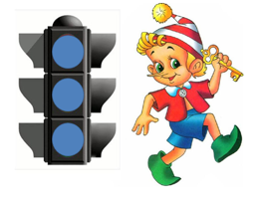А кто из вас знает, что  означает слово светофор?  А какие огоньки горят на светофоре? Давайте назовем их.  Я могучий красный свет!  Ярче в целом мире нет.  Я - пожар, я свет - зари,  Увидав меня - замри!  Я жёлтый свет.  Перехода больше нет  Не спешите, подождите  Посмотрите на меня.  Не спешите, потерпите  До зелёного огня  Проходите - разрешаю.  Не беда, что я один.  Я надёжно защищаю от трамваев и машин. Оправился Буратино дальше.  Идет себе, идет и не понимает, почему машины ему сигналят?  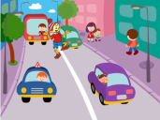  -Как называется эта широкая дорога, по которой передвигается транспорт? (Проезжая часть)  -Рядом с проезжей частью проложена узкая дорожка. Как она называется?  ( Тротуар)  -Для кого предназначен тротуар?  (Для пешеходов)  Откройте учебник на странице 47. Посмотрите на рисунки, давайте ответим на вопросы.  Физминутка - Красный сигнал – стоим, желтый – приседаем, зеленый – идем. | Слушают учителя  Отвечают на вопросы учителя  Отвечают на вопросы учителя  Рассматривают картинку и отвечают  Отвечают на вопросы учителя  Выполняют физ минутку | Словесный метод  Прием ознакомления с темой  Прием ответов на вопросы  Наглядный метод  Прием ответов на вопросы  Прием обсуждения  Прием анализа  Прием ответов на вопросы  Прием работы с учебником | РУУД: умеют оценивать свою деятельность  КУУД. оформляют свои мысли в устной форме; слушают и понимают речь других;  ПУУД: умеют анализировать, делать выводы на основе полученного материала ранее;
VI. Первичное  закрепление с проговариванием во  внешней  речи | Буратино решил прокатиться на автобусе. Много народа на остановке. Как надо ожидать транспорт совсем не знает. Подскажем?  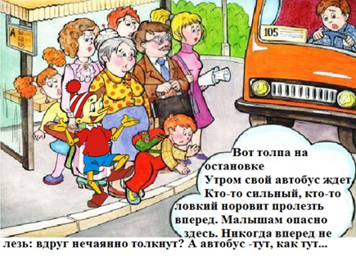  Давайте повторим правила поведения на остановке и в автобусе. Поиграем в игру «Разрешается-запрещается»  -Возьмите сигнальные карточки в виде светофора.  -Что обозначает красный цвет? Зелёный? Разрешаете действие выполнять –поднимите карточку зеленого цвета. Запрещаете действие – красный свет!  Игра «Разрешается-запрещается»  *играть и прыгать на остановке  *громко кричать на остановке  *в автобусе вести себя спокойно  *в автобусе уступать место старшим  *высовываться из окна автобуса  *уважать правила дорожного движении  Попал Буратино на оживленную дорогу и совсем запутался.  Не понимает, что ему делать, куда бежать и за кем повторять?  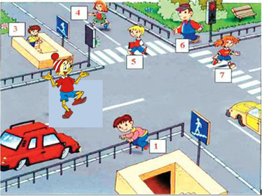  Помогите, расскажите, с кого Буратино может взять пример, а за кем повторять не стоит?  Какие ещё ошибки допускают дети? На картинках изображены ситуации, как дети переходят дорогу.  Обсудите ситуации друг с другом и подготовьте обоснованный ответ на вопрос «Правильно ли поступают дети?»  Как Буратино должен был переходить улицу?  Давайте, узнаем, какой знак должен стоять у пешеходного перехода.  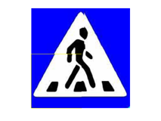  А как еще мог Буратино перейти на другую сторону?  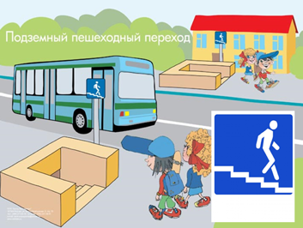  Отправился наш Буратино дальше и вдруг видит двух велосипедистов. Попросил он мальчиков прокатить его на велосипеде, но они ему отказали. Как вы думаете, почему?  Мальчики посоветовали Буратино кататься на велосипедной дорожке. Как вы думаете, что подскажем нам, где она находится?  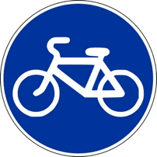  А еще Буратино увидел странный красный круг с зачеркнутым человечком.  Что же это за знак?  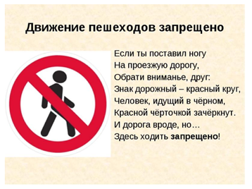  Обратите внимание на страницу 48. | Рассматривают картинку и отвечают на вопросы  Играют в игру  Выполняют задание  Знакомятся со знаками  Отвечают на вопросы | Словесный метод  Наглядный метод  Прием рассуждения  Прием ответов на вопросы  Игровой метод  Прием работы с карточками разного цвета  Прием обсуждения  Парная работа  Прием высказывания своего мнения  Прием знакомства со знаками  Прием работы с учебником | РУУД: ориентируются в собственной сфере знаний; контролируют свою деятельность КУУД: · оформляют свои мысли в устной и письменной форме;  ПУУД: умение рассуждать и анализировать
VII. Самостоятельная  работа с  проверкой по эталону | Задание 1.  Определи, что обозначает каждый знак и соотнести его с названием  Задание 2.  Раскрась знаки дорожного движения  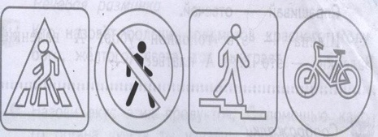  - “Велосипедная дорожка”  - “Движение пешеходов запрещено”  - “Пешеходный переход”  - “Подземный пешеходный переход”  Что получилось? | Выполняют задание самостоятельно | Словесный метод  Практический метод  Метод самостоятельной работы  Прием проверки | РУУД: работают по составленному плану;
VIII. Включение  в систему  нового  знания | Посмотрите на страницу 49. Ответим на вопросы.  Совсем немного осталось Буратино пройти, чтобы оказаться в школе. Покажите безопасный путь  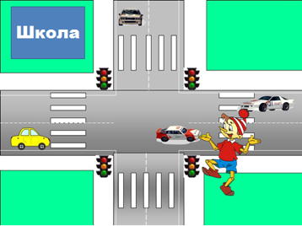  Игра  Согласны- зелёная карточка, не согласны- красная  1.Проезжую часть улицы перехожу на жёлтый свет, так как транспорт стоит.  2.Если горит красный свет светофора, машина далеко, то можно быстро перебежать дорогу.  3.Перекрёсток - наиболее опасное место для пешехода.  4.При переходе дороги разговаривать нельзя  5.Дорожная разметка нужна, чтобы украсить дорогу. | Отвечают на вопрос учителя  Играют | Словесный метод  Практически метод  Наглядный метод  Игровой метод | КУУД: строить речевое высказывание в устной форме.  РУУД: умение подводить итоги своей деятельности.
IX. Рефлексия к учебной деятельности | Итак, В заключение нашего урока ответьте на проблемный вопрос:  Я изучаю правила дорожного движения, чтобы……. | Отвечают на вопросы учителя | Фронтальная форма  Словесный метод(беседа)  Прием подведения итогов  Прием самооценивания | РУУД: планировать свои действия в соответствии с поставленной задачей.  ПУУД: умение анализировать и делать выводы.

